様式第１号（第７条関係）
大阪府都市緑化を活用した猛暑対策事業計画書
１ 補助対象者の概要
所在地 | 〒 -
名称
代表者職・氏名
連絡先 | 担当者：職名  氏名  TEL：  FAX：  E-Mail：

２ 事業の概要
事業名称  （駅名、バス停名） | 都市緑化を活用した猛暑対策事業  （駅名又はバス停名）
事業の概要 | ○「猛暑対策事業」を実施する場所や暑熱環境改善設備等の種類など記載してください。
※以下に掲げる図面を添付してください。
①計画している「猛暑対策事業」の概要がわかる図面
（看板等の設置箇所を記してください）
②整備する都市緑化及び暑熱環境改善設備について、規模、仕様、
色彩、意匠がわかる図面（平面図、立面図）
③整備後のイメージ図（例：事業実施箇所の写真に、整備する暑熱
環境改善設備等を合成したもの）
３ 事業実施場所の現状について
⑴ 利用状況
① 日当りの利用人数
（駅前広場の場合） 駅の日当り乗降人員数（出典）
（単独のバス停の場合） バス停の日当り乗車人員数（出典）
※必ず記載してください。

② インバウンドの利用状況
利用割合が顕著であるなど、特に「猛暑対策事業」を実施する緊急性や必要性について、記載してください。

③ 暑さの影響を受けやすい高齢者等の利用状況（単独のバス停の場合）
利用者数が多いなど、特に「猛暑対策事業」を実施する緊急性や必要性について、記載してください。

※②、③について該当がある場合は、必ず記載してください。
⑵ 暑熱環境
○夏季日中など、多くの人が猛暑の中で待つ状況における日当たりや風通しの状況など、 事業実施場所の暑熱環境について記載してください。

※記載内容の説明に必要となる現場の図面や写真を添付してください。
４ 申請事業の内容
⑴ 都市緑化について
①どのような都市緑化を行うのか、具体的な内容（植栽の位置、緑化面積、樹種、樹高など）を記載してください。

※記載内容の説明に必要となる現場の図面（写真の撮影場所を記載）や写真を添付してく
ださい。
写真は、猛暑対策事業の実施前後における緑視率の変化を把握できるよう猛暑対策事業で整備する予定の都市緑化や暑熱環境改善設備が全て含まれるように撮影してください。
②都市緑化により、事業実施場所の暑熱環境がどのように改善されるか、その効果や改善 される範囲などについて具体的に記載してください。

※記載内容の説明に必要となる現場の図面や写真を添付してください。
⑵ 日射を防ぐ対策について
○事業実施場所への日射を、緑陰の形成や日除けの設置、既設施設の活用などにより、どのように防ぐのか、記載してください。

※記載内容の説明に必要となる現場の図面や写真を添付してください。
⑶ 暑熱環境改善設備の導入について
○以下の暑熱環境改善設備から「都市緑化を活用した猛暑対策事業」により整備するものを選択し、具体的な取組を記載してください。（用語については応募要領を参照してください。）
１ 日除けの設置 ２ 微細ミスト発生器の設置 ３ 打ち水ルーバーの設置
４ 遮熱性塗料の塗布・遮熱性フィルムの貼付 ５ 再帰性フィルムの貼付
６ 保水性ブロックの設置 ７ 遮熱性舗装の設置
８ その他暑熱環境改善効果のある設備（環境汚染を発生させるおそれのないもの）

設備① 番号（ ） 設備名（ ） 新規・既設の別（ 新規 ・ 既設 ）
施工数量・規模（ ）

設備② 番号（ ） 設備名（ ） 新規・既設の別（ 新規 ・ 既設 ）
施工数量・規模（ ）

設備③ 番号（ ） 設備名（ ） 新規・既設の別（ 新規 ・ 既設 ）
施工数量・規模（ ）

４設備以上整備する場合は、以下に、記載欄を追加してください。
※使用する設備、塗料等のカタログ、図面、仕様等の資料を添付してください。

⑷ 場所の特性と対策技術の適合性について
○効果的な対策とするため、補助対象設備の整備にあたって、環境条件として日射環境と 風環境、立地条件として水や電気の利用可能性について、以下の｢場所の特性と対策技術との整合性｣（｢まちなかの暑さ対策ガイドライン 改訂版｣(平成３０年３月 環境省)に示す整合性が確保されているか、導入する補助対象設備毎に記載してください。
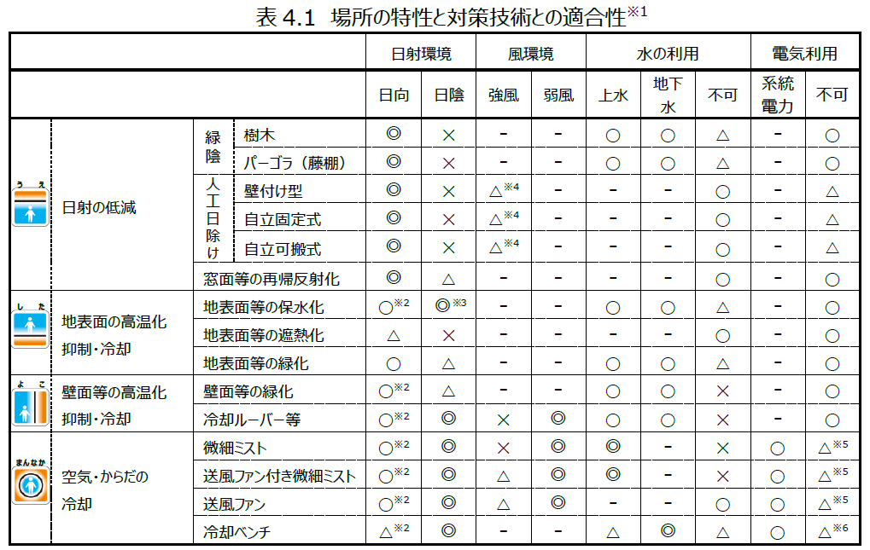
※１◎：非常に適している ○：適している △：製品・工法によっては適している

⑸ 設置時・運用時の留意事項の確認について
○効果的な対策とするため、補助対象設備等の整備にあたって、以下の｢設置時・運用時の留意事項｣（｢まちなかの暑さ対策ガイドライン 改訂版｣(平成３０年３月 環境省)）に適切に対応しているか、導入する補助対象設備毎に記載してください。
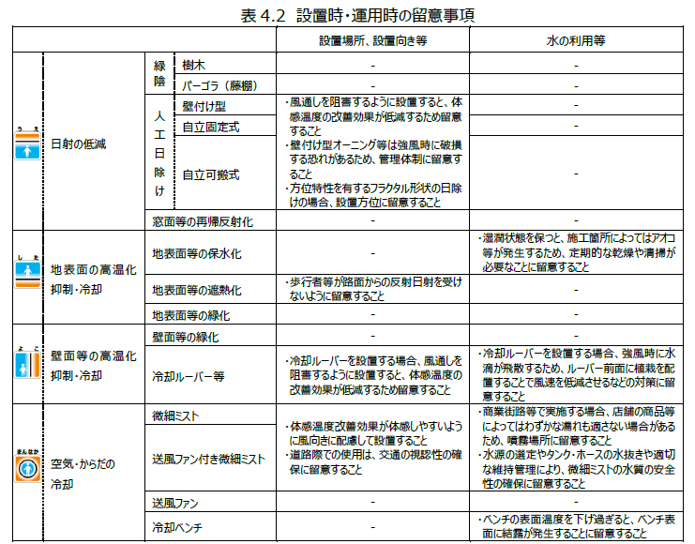

⑹ 景観計画について
○補助対象設備について、整備する対象箇所の景観行政団体（景観法第７条）が定める景観計画に適合しているか、記載してください。

※記載内容の説明に必要となる現場の図面や写真を添付してください。
⑺ 関係機関等との事前協議・調整について
①補助対象設備の整備にあたって施設管理者(市町村等)や交通管理者(警察)などの許認可等が必要な場合、事前の協議が整い、その許認可等を取得できる見込みがあるか、 記載してください。

②補助対象設備が建築基準法上の建築物に該当する場合、建築確認申請について確認済証の交付を受けている、又は確認済証の交付を受けられる見込みがあるか、記載してください。

③補助対象設備の整備について、周辺の店舗や地域住民など関係者との事前協議が整って いるか、又は整う見込みがあるが、記載してください。

⑻ 維持管理・運営体制
○継続的な維持管理・運営を行うために、どのような体制が確立されているか、記載して ください。

⑼ 暑熱環境改善設備等の利用促進について
○整備する補助対象設備等が、より多くの府民や来阪者などに利用されるよう、どのような利用促進策を講じるのか、記載してください。

⑽ 熱中症の発症リスク軽減に向けた独自の取組みの実施について
○熱中症の発症リスク軽減に向けて、熱中症予防策の啓発など、独自に、どのような取組みを実施していくのか、記載してください。

５ 暑熱環境改善設備等の整備期間・工程
時期（年･月） | 実 施 内 容

６ 経費所要額調書
（ア）総事業費 | （イ）国その他の団体  からの補助金や寄付金その他の収入額 | （ウ）差引額  （ア）-（イ） | （エ）補助対象経費  支出見込額 | （オ）選定額  （ウ）と（エ）を比較して少ない額 | （カ）補助金所要額  (オ)×別表で定める補助率  ※上限1,500万円

７ 補助対象経費の内訳
対象経費 | 金額 | 積算内訳
工事費
備品購入費
広報費
使用料及び賃借料
専門的知識に係る経費
事業費 合計 | （うち、付帯設備にかかる経費） | ―

様式第２号（第７条関係）

共同団体届出書

代表構成員
大阪府知事 様
『大阪府都市緑化を活用した猛暑対策事業』に係る応募について、下記の者と共同で参加します。
なお、参加にあたっては、代表構成員として各構成員を取りまとめ、大阪府に対する応募及び事業実施に係る一切の責任を負うものとします。

所在地

名 称

代表者職・氏名

構成員１
大阪府知事 様
『大阪府都市緑化を活用した猛暑対策事業』に係る応募について、本届出書記載のとおり共同で参加します。なお、参加にあたっては代表構成員と連帯して責任を負うものとします。

所在地

名 称

代表者職・氏名

構成員２
大阪府知事 様
『大阪府都市緑化を活用した猛暑対策事業』に係る応募について、本届出書記載のとおり共同で参加します。なお、参加にあたっては代表構成員と連帯して責任を負うものとします。

所在地

名 称

代表者職・氏名

４構成員以上となる場合は、記載欄を追加してください。

様式第３号（第７条関係）

共同計画書

事業実施場所（ ）

事業概要図
※事業実施場所において、補助対象事業者ごとの役割分担や暑熱環境改善設備等の配置などが
分かるように記載してください。

役割分担
 | 内容 | 補助対象事業者
緑化の実施
暑熱環境改善設備の設置
※補助対象事業者ごとの役割分担が分かるよう記載してください。

大阪府知事 様

以下の者は、 年度の大阪府「都市緑化を活用した猛暑対策事業」に応募するにあたり、上記のとおり連携して猛暑対策事業に取り組みます。

年 月 日

所在地

名 称

代表者職・氏名

所在地

名 称

代表者職・氏名

所在地

名 称

代表者職・氏名

様式第４号（第７条関係）
誓 約 書

年度大阪府「都市緑化を活用した猛暑対策事業」に係る同補助金交付要綱第３条に規定する補助対象事業者の欠格要件のすべてに該当していないことを申告します。
欠格要件に該当していることが判明したときは、応募内容が失格となっても、異議を申し立てません。

大 阪 府 知 事 様

年 月 日

所在地
名称
代表者職・氏名
（共同団体の場合は、代表構成員が提出すること。）

様式第５号（第８条関係）
年 月 日
大 阪 府 知 事 様

郵 便 番 号
住 所
団体又は法人にあっては所在地

（申請者）
団体又は法人にあっては名称及び代表者

大阪府都市緑化を活用した猛暑対策事業補助金交付申請書

年度大阪府都市緑化を活用した猛暑対策事業補助金の交付を受けたいので、下記のとおり 申請します。

記

１ 補助事業の目的及び内容
様式第１号の事業計画書のとおり

２ 補助事業の開始及び完了予定日
様式第１号の事業計画書のとおり

３ 補助金交付申請額
金 円

４ 添付書類
(1) 大阪府都市緑化を活用した猛暑対策事業計画書（様式第１号）
(2) 補助金以外の経費負担及び補助事業の効果の概要（様式第６号）
(3) 納税証明書（未納がないことの証明）
(4) 要件確認申立書（様式第７号）
(5) 暴力団等審査情報（様式第８号）

様式第６号（第８条関係）

補助金以外の経費負担及び補助事業の効果の概要

補助事業の経費のうち補助金によって賄われる部分以外の部分に関する事項 | 負担者
補助事業の経費のうち補助金によって賄われる部分以外の部分に関する事項 | 負担額 | 円
補助事業の経費のうち補助金によって賄われる部分以外の部分に関する事項 | 負担方法
補助事業の目的
補助事業の概要 |  | 様式第１号のとおり
補 助 事 業 の 効 果
（その他知事が必要と認める事項）

様式第７号（第８条関係）
要件確認申立書

大 阪 府 知 事 様

私（当団体）は、大阪府補助金交付規則（以下「規則」という。）第４条第２項第３号の規定に基づき、大阪府都市緑化を活用した猛暑対策事業補助金にかかる交付申請を行うにあたり、下記の内容について申立てます。

記

※各項目を確認し、はい・いいえのどちらかを○で囲んでください。
申 立 事 項
１ | 代表者、役員又は使用人その他の従業員若しくは構成員等（以下「代表者等」という。）が、大阪府暴力団排除条例第2条第1号に規定する暴力団、同条第2号に規定する暴力団員、同条第3号に規定する暴力団員等及び同条第4号に規定する暴力団密接関係者である。 | はい・いいえ
２ | 代表者等が、自己、自社若しくは第三者の不正の利益を図る目的又は第三者に損害を加える目的をもって、暴力団又は暴力団員を利用するなどしている。 | はい・いいえ
３ | 代表者等が、暴力団又は暴力団員に対して、資金等を供給し、又は便宜を供与するなど直接的あるいは積極的に暴力団の維持、運営に協力し、若しくは関与している。 | はい・いいえ
４ | 代表者等が、暴力団又は暴力団員であることを知りながらこれを不当に利用するなどしている。 | はい・いいえ
５ | 代表者等が、暴力団又は暴力団員と社会的に非難されるべき関係を有している。 | はい・いいえ
６ | 法人にあっては罰金の刑、個人にあっては禁錮以上の刑に処せられ、その執行を終わり、又はその執行を受けることがなくなった日から１年を経過しない者である。 | はい・いいえ
７ | 公正取引委員会から私的独占の禁止及び公正取引の確保に関する法律第４９条に規定する排除措置命令又は同法第６２条第１項に規定する納付命令を受け、その必要な措置が完了した日又はその納付が完了した日から１年を経過しない者である。 | はい・いいえ
８ | 規則第２条第２号イ～ハまでのいずれかの該当の有無等に関して調査が必要となった場合には、大阪府が求める必要な情報又は資料を遅滞なく提出するとともに、その調査に協力し、調査の結果、該当することが判明した場合には、規則第１５条に基づき、補助金の交付の決定の全部又は一部を取り消されても、何ら異議の申し立てを行いません。 | はい・いいえ
９ | 間接補助事業者に当該補助事業の全部又は一部を行わせる場合には、当該間接補助事業者が上記各号のいずれかに該当することとなった場合又はいずれかに該当していたことが判明した場合にその旨を直ちに届出ます。 | はい・いいえ
10 | 暴力団等審査情報を、大阪府暴力団排除条例第２４条に基づき、大阪府警察本部に提供することに同意する。 | はい・いいえ

年 月 日
所在地
名 称
代表者名

※「１」～「７」で「はい」に「○」を付けた場合及び「８」～「10」で「いいえ」に「○」を付けた 場合は、補助金の支給を受けることはできません。
様式第８号（第８条関係）

暴力団等審査情報

大阪府補助金交付規則（以下「規則」という。）第４条第２項第３号の規定に基づき、大阪府都市緑化を活用した猛暑対策事業補助金にかかる交付申請を行うにあたり、規則第２条第２号イに該当しないことを審査するため、本書面を提出するとともに、大阪府暴力団排除条例第２４条に基づき、府警察本部へ提供することに同意します。なお、役員の変更があった場合は、直ちに本様式をもって報告します。

 | 氏名 |  | 生年月日 |  |  |  | 性別 | 住所（所在地）
 | ｶﾅ(半角) | 漢字 | 元号 | 年 | 月 | 日 | 性別 | 住所（所在地）
1
2
3
4
5
6
7
8
9
10
※役員数に応じ、適宜、行を追加すること。
※役員の変更による報告の場合は、変更した者のみにつき記載すること。
※氏名のカナは姓と名の間は半角スペースとし、漢字は姓と名の間は全角スペースとすること。
※生年月日の元号は、西暦は和暦に直し、明治は「M」、大正は「T」、昭和は「S」、平成は「H」と記載すること。
※生年月日は半角数字を用い、一の位の1から9の数字については頭に「0」を付加（「01」～「09」）すること。
※性別は男性は「M」、女性は「F」と記載すること。

年 月 日

所 在 地

名 称

代表者名
様式第９号（第９条関係）

大阪府指令 第 号

住 所（所在地）
氏 名（法人名）

大阪府都市緑化を活用した猛暑対策事業補助金交付決定通知書

年 月 日付け［番号］で申請のあった大阪府都市緑化を活用した猛暑対策事業補助金は、大阪府都市緑化を活用した猛暑対策事業補助金交付要綱第９条の規定に基づき、下記のとおり交付します。

年 月 日
大阪府知事 氏 名

記

１ 補助金交付決定額 金 円

２ この補助金の対象となる事業、その内容及びこれに要する経費の配分は、交付申請書記載のとおりとする。

３ 補助金の交付条件
⑴ 次のいずれかに該当する場合、速やかに知事の承認を受けること。
ア 補助事業に要する経費の配分の変更をする場合
イ 補助事業の内容の変更をする場合
ウ 補助事業を中止し、又は廃止する場合
⑵ 補助事業が予定の期間内に完了しない場合又は補助事業の遂行が困難となった場合は、速やかに知事に報告してその指示を受けること。

様式第10号（第10条関係）
年 月 日

大 阪 府 知 事 様

郵 便 番 号
住 所
団体又は法人にあっては所在地

（補助事業者）
団体又は法人にあっては名称及び代表者

大阪府都市緑化を活用した猛暑対策事業補助金変更（中止、廃止）交付申請書

年 月 日付け［番号］により交付決定を受けた補助事業について、大阪府都市緑化を活用した猛暑対策事業補助金交付要綱第１０条の規定に基づき変更（中止、廃止）の承認を受けたいので、関係書類を添えて下記のとおり申請します。

記

１ 変更（中止、廃止）の内容

２ 変更（中止、廃止）の理由

３ 補助金変更交付申請額
(1) 変更前の交付申請額 | 金 円
(2) 変更後の交付申請額 | 金 円
(3) 追加（減額）交付申請額 | 金 円

４．添付書類
・変更（中止、廃止）後の内容を確認するための資料
※ 第８条に掲げる書類のうち、当該変更等に関係する資料を添付すること。
なお、変更内容が対比できるよう新旧対照表を作成し、併せて添付すること。
様式第11号（第10条関係）
大阪府指令 第 号

住 所（所在地）
氏 名（法人名）

大阪府都市緑化を活用した猛暑対策事業補助金変更（中止、廃止）交付決定通知書

年 月 日付け［番号］で申請のあった大阪府都市緑化を活用した猛暑対策事業
補助事業の内容の変更
補助金の 補助事業の中止 について、（下記のとおり・別紙の条件を付けて）承認します。
補助事業の廃止

年 月 日

大阪府知事 氏 名

１ 変更後の交付決定額 金 円

２ 条件
(1）
(2)

様式第12号（第14条関係）
年 月 日

大 阪 府 知 事 様

郵 便 番 号
住 所
団体又は法人にあっては所在地

（補助事業者）
団体又は法人にあっては名称及び代表者

大阪府都市緑化を活用した猛暑対策事業補助金実績報告書

大阪府都市緑化を活用した猛暑対策事業補助金交付要綱第14条の規定に基づき、下記のとおり報告します。

記

１ 事業完了日 年 月 日

２ 補助金実績報告額 金 円

３ 添付書類
(1) 暑熱環境改善設備等の整備状況等報告書（様式第13号）
(2) 整備完了後の暑熱環境改善設備等の概要が確認できるカラー写真
（施設全景、設備導入場所）
(3) 暑熱環境改善設備等の完成図書の写し
(4) 国やその他の団体からの補助金又は寄付金等の収入がある場合は収入額の分かる書類
(5) 支出額を確認できる契約書及び支出証拠書類等の写し

様式第13号（第14条関係）

暑熱環境改善設備等の整備状況等報告書

１ 暑熱環境改善設備等の整備状況
(1)整備した暑熱環境改善設備等について
※整備した設備、塗料等のカタログ、図面、仕様等の資料を添付してください。

２ 経費所要額調書
（ア）総事業費 | （イ）国その他の団体からの補助金や寄付金その他の収入額 | （ウ）差引額  （ア）-（イ） | （エ）補助対象経費  実支出額 | （オ）選定額  （ウ）と（エ）を比較して少ない額 | （カ）補助金所要額  (オ)×別表で定める補助率  ※上限1,500万円 | （キ）補助金交付決定額 | （ク）過不足額  (カ)-(キ)

３ 補助対象経費の内訳
対象経費 | 金額 | 積算内訳
工事費
備品購入費
広報費
使用料及び賃借料
専門的知識に係る経費
事業費 合計 | （うち、付帯設備にかかる経費） | ―

様式第14号（第15条関係）

大阪府指令 第 号

住 所（所在地）
氏 名（法人名）

大阪府都市緑化を活用した猛暑対策事業補助金確定通知書

年 月 日付け大阪府指令 第 号で交付の決定をした大阪府都市緑化を活用した猛暑対策事業補助金の額は、大阪府都市緑化を活用した猛暑対策事業補助金交付要綱第１５条の規定に基づき、金 円に確定します。

年 月 日

大阪府知事 氏 名

様式第15号（第16条関係）
年 月 日

大 阪 府 知 事 様

郵 便 番 号
住 所
団体又は法人にあっては所在地

（補助事業者）
団体又は法人にあっては名称及び代表者

大阪府都市緑化を活用した猛暑対策事業補助金請求書

大阪府都市緑化を活用した猛暑対策事業補助金交付要綱第１６条の規定により、下記のとおり、請求します。

記

１ 請 求 額 金 円
（ 年 月 日大阪府指令 第 号に基づく補助金）

２ 補助金振込先
口座名義人 | （フリガナ）
金融機関名及び店名
預金の種類
口座番号

様式第16号（第17条関係）
年 月 日

大 阪 府 知 事 様

郵 便 番 号
住 所
団体又は法人にあっては所在地

（補助事業者）
団体又は法人にあっては名称及び代表者

大阪府都市緑化を活用した猛暑対策事業供用状況等報告書

年度大阪府都市緑化を活用した猛暑対策事業に係る 年度の供用状況等について、下記のとおり報告します。

記

１ 事業名称

２ 暑熱環境改善設備等の供用状況について

※ 暑熱環境改善設備等の供用状況が分かる資料や写真等を添付してください。

様式第17号（第17条関係）
年 月 日

大 阪 府 知 事 様

郵 便 番 号
住 所
団体又は法人にあっては所在地

（補助事業者）
団体又は法人にあっては名称及び代表者

大阪府都市緑化を活用した猛暑対策事業暑熱環境改善効果等報告書

年度大阪府都市緑化を活用した猛暑対策事業に係る暑熱環境改善効果等について、下記のとおり報告します。

記

１ 事業名称

２ 夏の昼間における暑熱環境改善の定量的な効果

３ 利用者へのアンケート調査の結果

４ 定点での緑視率の測定結果

５ 整備した暑熱環境改善設備の利用促進策
※ 利用促進策の実施状況が分かる資料や写真等を添付してください。

６ 熱中症発症リスク軽減に向けた独自の取組み
※ 独自の取組みの実施状況が分かるような資料や写真等を添付してください。
様式第18号（第18条関係）
年 月 日

大 阪 府 知 事 様

郵 便 番 号
住 所
団体又は法人にあっては所在地

（補助事業者）
団体又は法人にあっては名称及び代表者

大阪府都市緑化を活用した猛暑対策事業補助金に係る財産処分申請書

年度大阪府都市緑化を活用した猛暑対策事業補助金により取得した下記の財産を処分したいので、同補助金交付要綱第１８条第３項の規定により申請します。

記

１ 財産処分する暑熱環境改善設備等及び周知・啓発物品

２ 財産処分の内容

３ 財産処分の理由

４ 財産処分予定年月日

様式第19号（第21条関係）
年 月 日

大 阪 府 知 事 様

郵 便 番 号
住 所
団体又は法人にあっては所在地

（補助事業者）
団体又は法人にあっては名称及び代表者

大阪府都市緑化を活用した猛暑対策事業 年度消費税仕入控除税額報告書

年 月 日付け大阪府指令 第 号で交付決定のあった標記補助金に係る消費税仕入控除税額について、下記のとおり報告します。

１ 補助金の確定額 金 円

２ 消費税の申告の有無（どちらかを選択） 有 ・ 無
（以下は、２で「有」の場合のみ記載してください）

３ 仕入控除税額の計算方法（どちらかを選択） 一般課税・簡易課税
（以下は、３で「一般課税」の場合のみ記載してください）

４ 補助金の額の確定時に減額した消費税仕入控除税額 金 円

５ 消費税の申告により確定した消費税仕入控除税額 金 円

６ 補助金返還相当額（５から４の額を差し引いた額） 金 円

（注１）消費税の確定申告を行い、消費税等仕入控除税額が明らかになった場合は必ず報告書を提出してください。
（注２）課税期間分の消費税及び地方消費税の確定申告書（写し）と課税売上割合・控除対象仕入税額等の計算表（写し）を添付してください。
（注３）補助金の返還がある場合は別紙も添付してください。
別紙（返還がある場合）
積算内訳報告書

１ 事業名称

２ 事業実施場所

３ 補助金確定額

４ 概要
（１）補助金の使途（補助対象経費）の内訳
区分 |  | 課税仕入 |  |  | 非課税仕入  （人件費等） | 合計
 |  | 課税売上  対応分 | 非課税売上  対応分 | 共通  対応分 | 非課税仕入  （人件費等） | 合計
経費の内訳 |  | 円 | 円 | 円 | 円 | 円
経費の内訳 | 計 | 円 |  |  |  | 円

（２）課税売上割合

（３）支出のうち課税仕入れの占める割合

（４）仕入控除税額

